**Tehnologii Moderne de Programare**

**Denumire Proiect: Magazin online: componente PC**

Aplicatia poate fi utilizata in 3 moduri:

1. Modul neautentificat
2. Modul autentiticat ca si user
3. Modul autentificat ca si admin

***Modul neautentificat:***

In acest mod persoana are acces la butoanele de home, privacy, login, register si produse. In momentul in care persoana intra pe produse si doreste sa afle detalii despre un anumit produs acesta va fi redirectionat catre pagina de login.

***Modul autentificat ca si user:***

In acest mod utilizatorul are accesul de a afla detalii despre componente. Aflat la aceasta pagina acesta are de asemenea si acces la un buton pentru a comanda acea componenta.

***Modul autentificat ca si admin:***

In acest mod utilizatorul are acces total la aplicatie. El poate edita si sterge in plus de persoana autentificata ca si user.

***Diagrama bazei de date:***

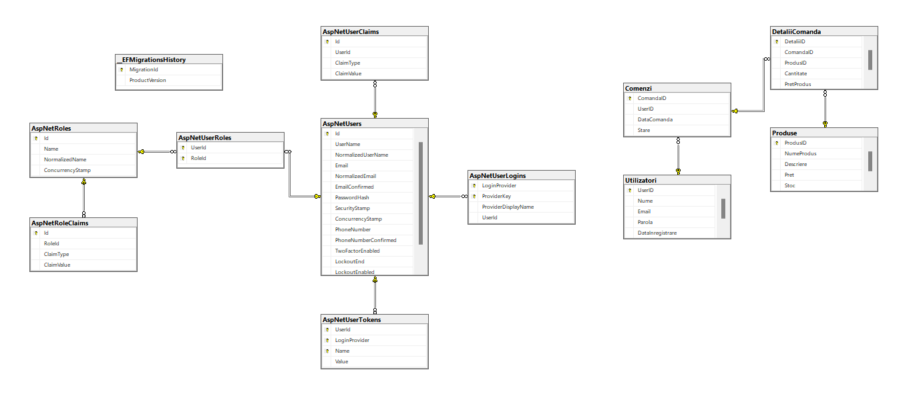

***Schema functionarii aplicatiei:***

